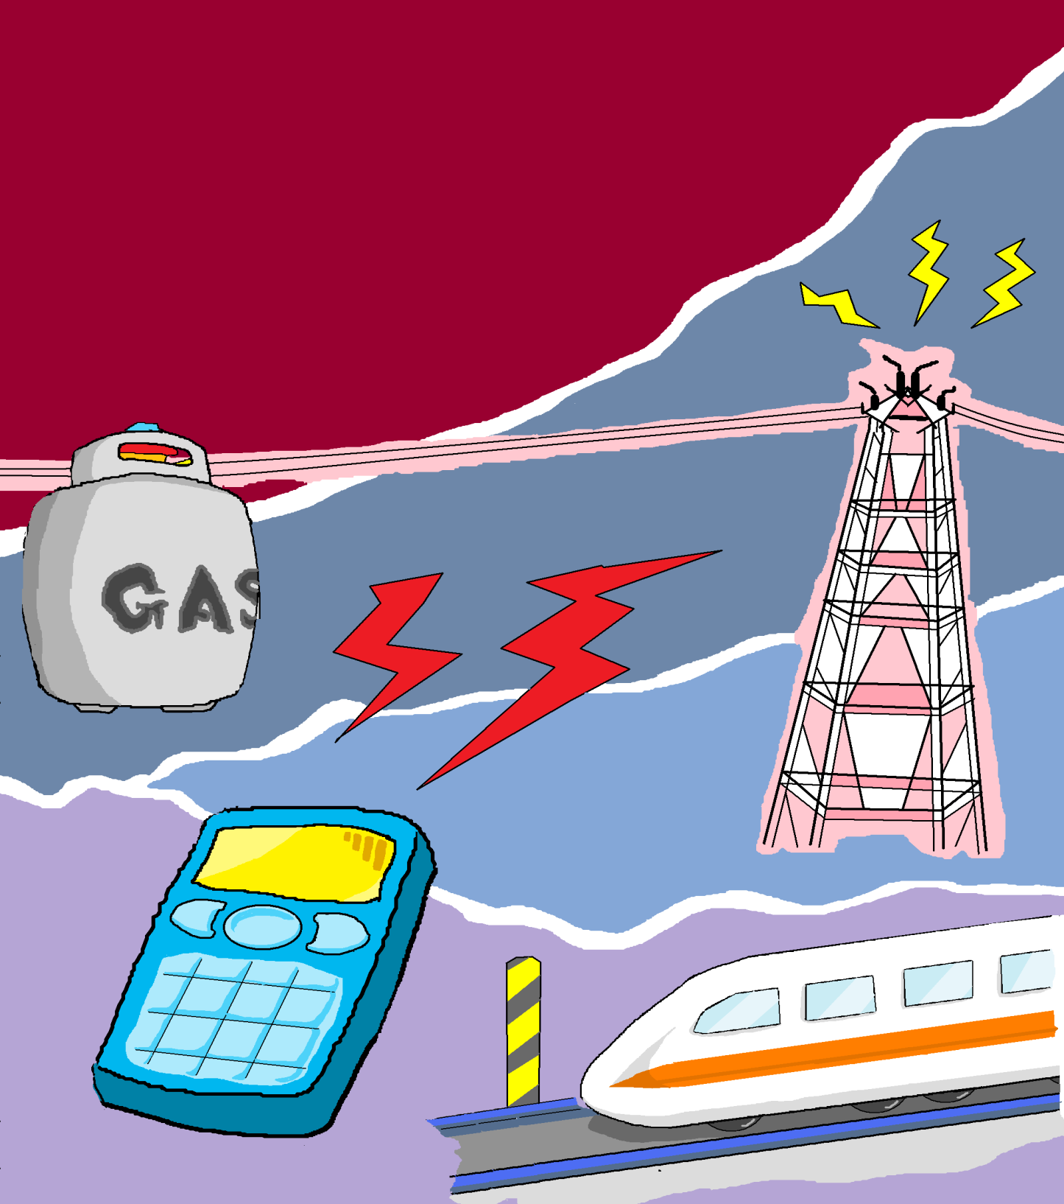

維生基礎設施
學生手冊

作者： | 鑄強國小/曾啟銘主任、溪口國小/黃啓瑞主任、觀音國小/吳昌葦校長
文字編輯： | 葉奕辰、李采茵、葉宜佳
美術編輯： | 陳立瑜
審定： | 東華大學/陳紫娥教授、東華大學/林祥偉副教授、  國家防災中心/李欣輯副研究員
計畫名稱： | 國民小學氣候變遷補充教材及教師手冊開發暨編撰計畫
計畫主持人： | 東華大學/楊懿如副教授
計畫執行單位： | 國立東華大學自然資源與環境學系
計畫補助單位： | 教育部資訊及科技教育司環境及防災教育科

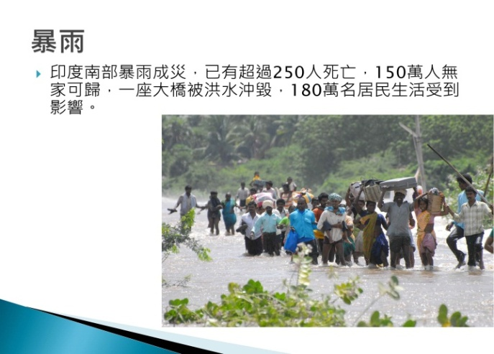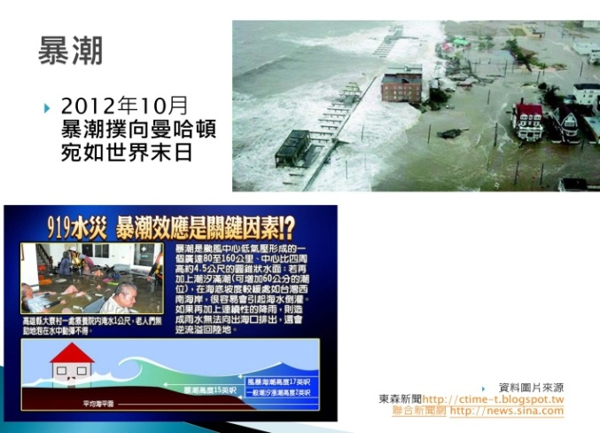氣候變遷導致極端氣候、冰層融解、海平面上升和生態破壞等現象。極端氣候間接對環境產生之衝擊包含旱災、淹水災害、土石流災害、海岸侵蝕、土地使用覆蓋改變、生態變遷、物種滅絕、生物多樣性下降、糧食安全、空氣惡化、水質改變等情形，已對於人類社會之發展帶來挑戰。如何因應氣候變遷以降低其對人民生命財產安全與國家永續發展的衝擊，已成為全球各國政府亟欲解決的重大課題。
◆ 維生基礎設施是什麼？
圖1：全世界都有發極端氣候事件產生的災害。
維生基礎設施是人民生活、經濟發展、政府運作與國家永續生存的重要關鍵。我們的日常生活，需要仰賴哪些公共的基礎設施。
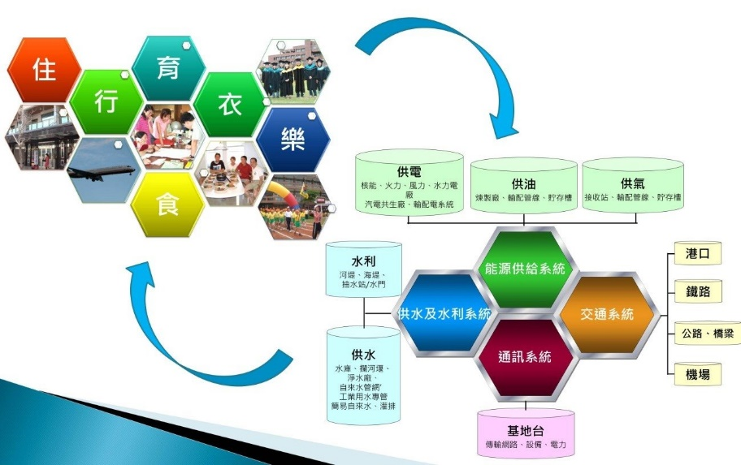

圖2：維生基礎設施與生活緊密連接。

說一說
你說居住的社區維生基礎設施有哪些？
這些維生基礎設施的功能是什麼？

◆ 維生基礎設施有哪些?
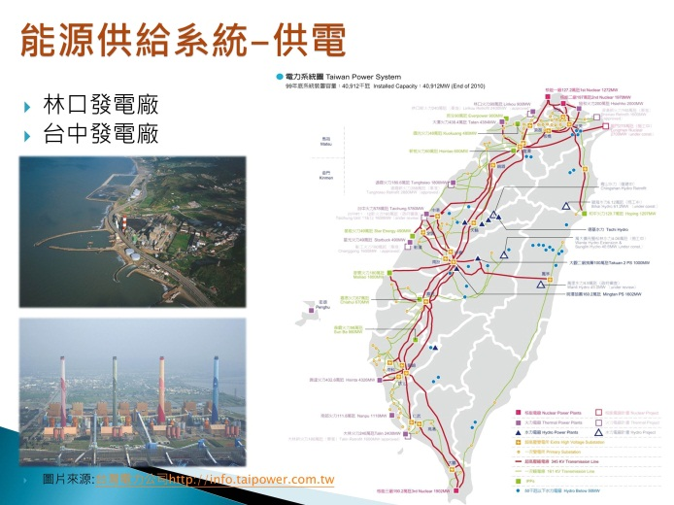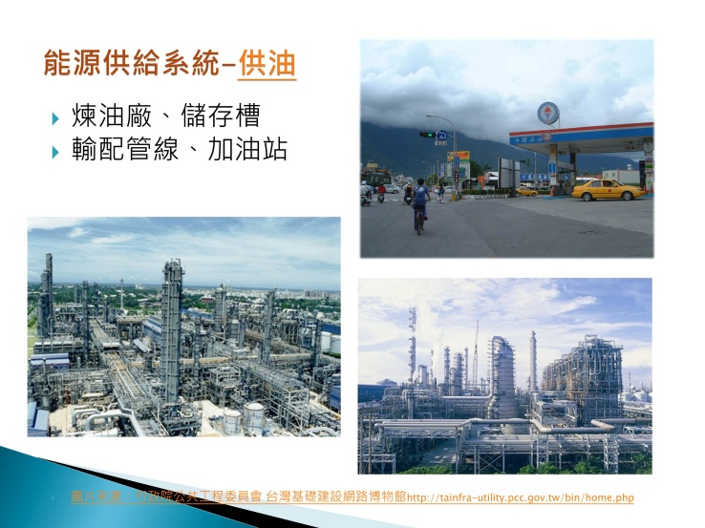我國行政院經濟建設委員會考量台灣國情與實務上相關維生設施間之重要性與關聯性，將「維生基礎設施」類別概分為能源供給系統、供水及水利系統、交通系統、通訊系統等四大類，如圖說明。
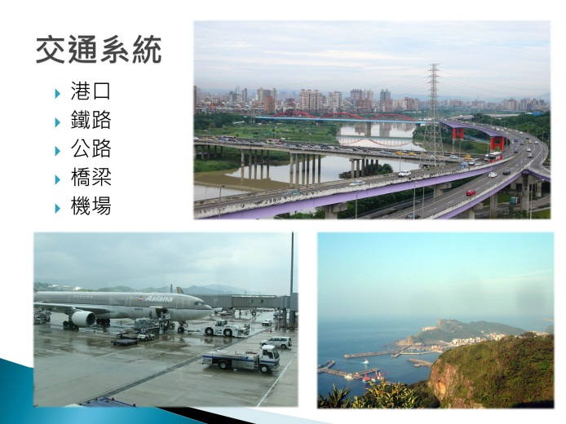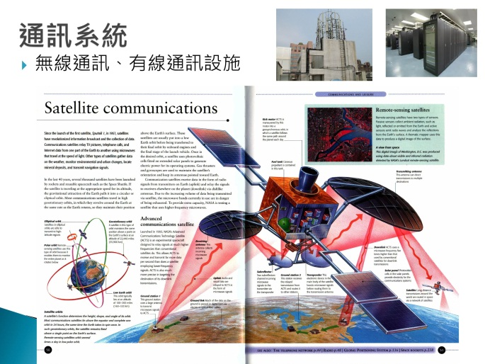
圖3：能源供給系統有供電、煉油廠、加油站等。
圖4：交通系統有港口、鐵路、公路、橋梁、機場；通訊系統有無線、有線通訊設施。

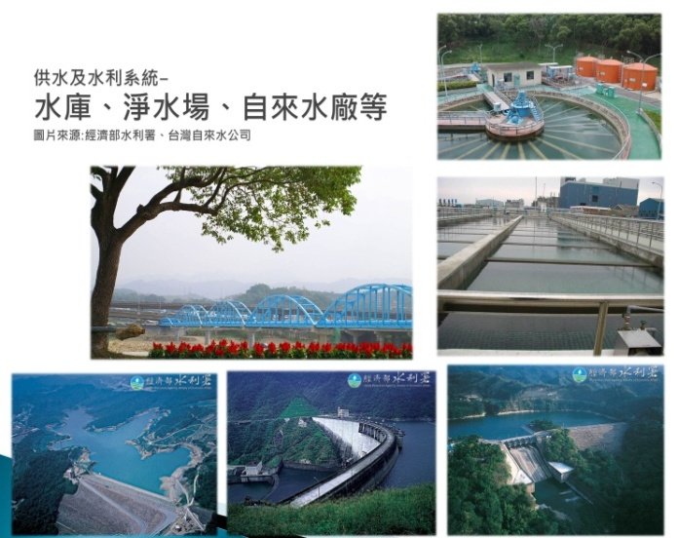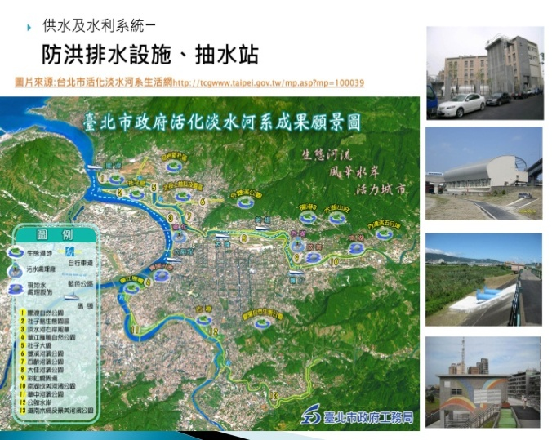
圖5：水利系統有水庫、淨水場、排洪設施、抽水站等。
想一想，台灣面臨全球氣候變遷，各種維生基礎設施
可能受到哪些衝擊?對我們生活的又有甚麼影響?

- 極端氣候對維生基礎設施的衝擊與危害
最近幾年都有全球氣候災害的新聞層出不窮，災害造成交通中斷或通訊中斷，而當極端氣候事件來臨時我們應如何因應與調適？現在讓我們認識極端氣候災害造成交通及通訊設施損壞情形。
西元2011年12月20日起連續十餘日，歐洲今年冬季異常冷冽，不僅氣溫降至零下結冰程度，大雪肆虐也造成各國陸空交通癱瘓。從英、德、法上至丹麥及北歐各國上周末全籠罩在風雪中，導致大批航班停飛或延誤，車輛停駛，運輸癱瘓。
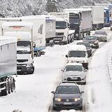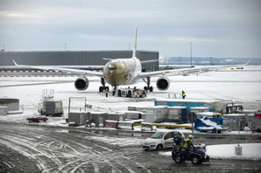

圖6：歐洲連日大風雪造成機場關閉，鐵公路交通癱瘓。
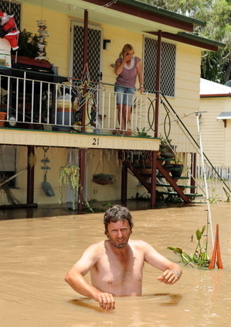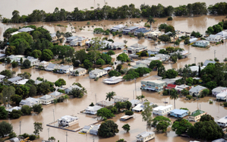西元2012年1月13日澳洲東北部昆士蘭省連續數日豪雨導致水患持續擴大，首府布里斯班十二日遭數十年來最嚴重的大水圍困，超過三萬棟房屋受到威脅。此外澳洲心臟地帶新南威爾斯省也岌岌可危，有四千五百人被大水圍困。
圖8：昆士蘭省空拍圖可見多數土地浸泡於水中。
圖7：是從高處拍攝的景象，整齊的街道全被大水淹沒。
說一說
1. 有沒有同學知道這兩起全球氣候災害對當地居民的生活造成了甚麼影響？
2. 為什麼現在幾乎每年都有這種全球性的氣候災害呢？

想一想
1. 你家附近有哪一些交通設施？對外的類型有哪一些？
2. 如果僅有單一運輸方式甚至連外路線遭到極端氣候災害時，造成無法離開且外面的物資也無法進入的情形，你怎麼辦？

- 極端氣候災害可能的衝擊-以交通設施為例
現在我們來探討全球極端氣候事件災害對交通設施的衝擊，一一檢視各種可能造成運輸中斷的原因。
1. 水災對交通設施的衝擊
（1）水災對航運的影響：常因為大水從山上沖下大量樹枝或其他漂流物造成海港淤積致使船隻無法進出。
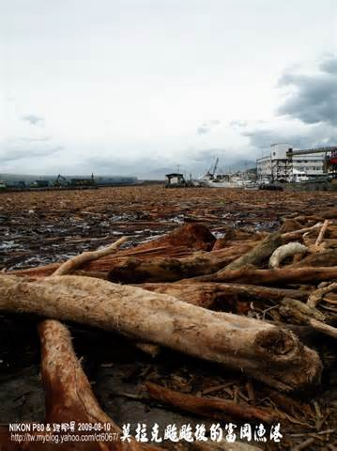

圖9：莫拉克颱風後的台東富岡漁港因大量山上沖下來的漂流木讓船隻無法出港。
（2）水災對陸運的影響：大水可能夾帶大量沖刷後的土石而下（土石流），
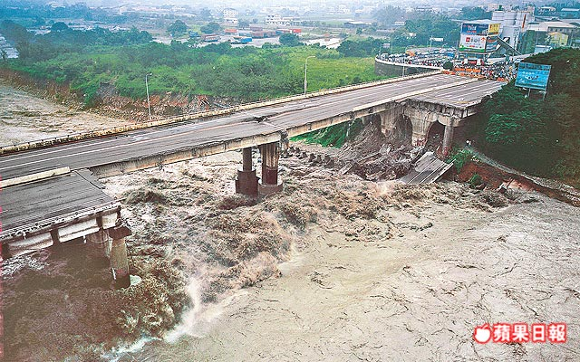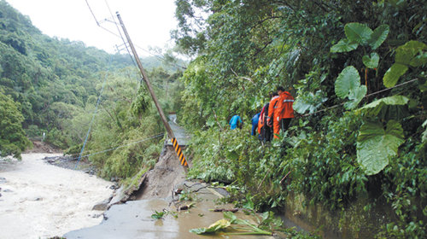造成路基沖毀、淤泥堆積甚至讓主要橋樑毀損，造成鐵公路的停駛。
圖10：2008年九月辛樂克颱風來襲、沖斷的台中后豐大橋造成六人死亡。
圖11：2013.7.13蘇力颱風發威，新竹縣通往北埔鄉縣道，出現地基淘空，當地居民成孤島。

（3）水災對空運的影響：跑道積水或淤泥堆積，飛機無法起降。
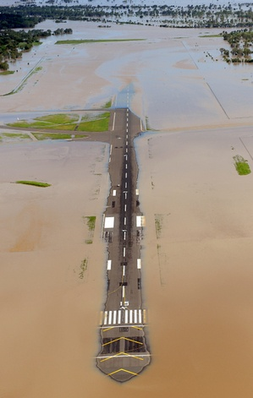

圖12：2012年泰國連日大雨導致機場周圍淹水飛機無法起降。
2. 旱災對交通設施的衝擊
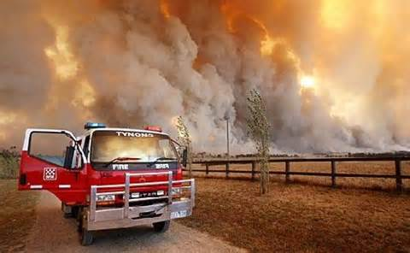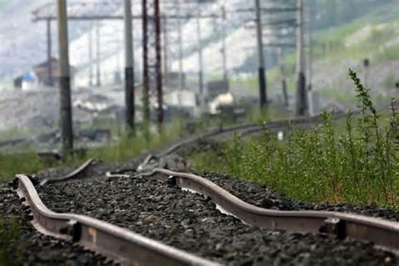旱災對陸運的影響：伴隨酷熱造成車禍頻傳，或因環境乾燥造成火災影響交通。
圖14：高溫下鐵軌變形列車無法行駛。
圖13：澳洲東南部熱浪公路中斷。
3. 霧、冰雪、沙塵暴等對交通設施的衝擊
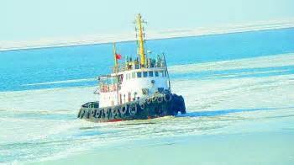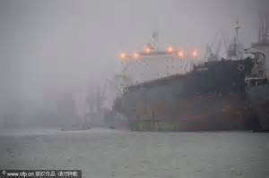（1）霧、冰雪、沙塵暴等對航運的影響：多半因為視線不佳而造成航運停駛。台灣及各離島地區長年濕度較大，在氣候轉變之下常伴隨個濃霧，也常因此造成車禍及霧鎖機場。
圖16：歐洲大霧影響航運安全。

圖15：中國大陸萊州灣低溫冰封港灣。
（2）霧、冰雪、沙塵暴等對陸運的影響：視線不佳或積雪陸運可能中斷。
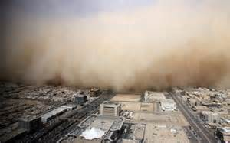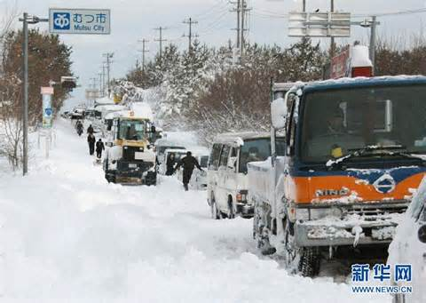
圖18：利雅德沙塵暴。
圖17：日本暴雪公路癱瘓。
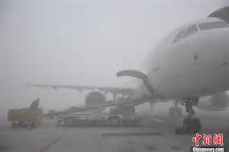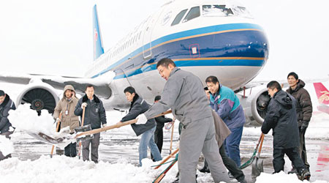（3）霧、冰雪、沙塵暴等對空運的影響：大霧使空中視線不佳飛機直昇機均無法飛行，積雪造成機場無法起降，金門、馬祖機場常因此關閉飛機起降。
圖20：中國大陸機場大雪。
圖19：中國大陸大霧機場關閉。
◆ 面對極端氣候災害可能對交通造成的衝擊應有的作為與調適
＊災害來臨前應有的準備
1. 颱風將要來臨如何得知？又需準備什麼物品，房舍安全部分應有什麼注意事項？交通設施又需做哪些先前準備？
2. 大霧、沙塵暴將來臨又如何得知？在交通方面又需做什麼因應？
＊災害來臨時應有的對策
1. 颱風來臨時在交通工具方面，應注意什麼事項？
2. 大霧、沙塵暴來臨時在交通工具方面，應注意什麼事項？
＊災害後應有的作為
1. 地震後當失去交通工具或道路中斷，甚至居住的地方變成孤島時，應如何面對？
2. 當颱風過後交通設施可能遭受損壞，有哪些應注意事項？
- 當極端氣候災害可能對通訊設施造成的衝擊應有的作為與調適
由於交通便利，人們的生活圈也越來越廣，親友居住的區域也散落各地，人們倚賴各種通訊設施將彼此的消息與情感相繫著。而當氣候變遷環境遭受衝擊破壞時，通訊設施也可能因此而損毀，希望讓各位小朋友瞭解通訊設施的建置、災害對通訊設的影響，進而瞭解災後通訊設施中斷時應如何因應。
1. 有線電話
顧名思義就是透過電話線連線至電信公司機房，再以電話線至他端的電話機，是意圖如下圖：
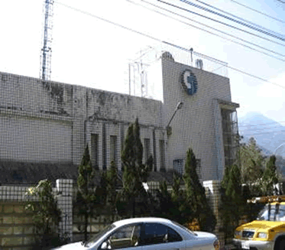
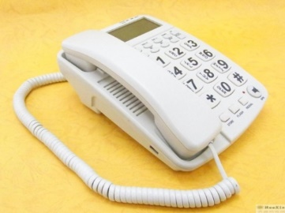

圖21：以電信機房連結電話線。

小朋友請想一想，這樣的設備裝置在災害來臨時，可能在哪一個部分會遭受損壞而造成通訊中斷呢？

2. 無限通訊裝置
它是透過發話端設備（手機）以無線電波連結在地的基地台，基地台再將訊號送至電信公司機房，（此時機房可以有線方式送出訊號，在此介紹全無線的通訊方式）電信公司機房再將訊號送至他端基地台，最後基地台連結他端的手機用戶。以下為示意圖介紹：
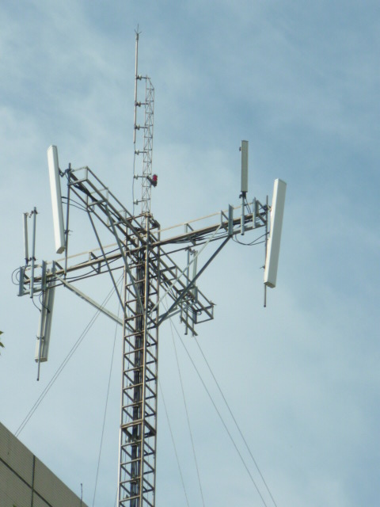
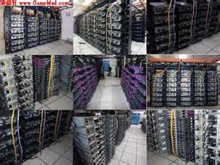
基地台
電信機房
他端基地台
發送訊號
發送
訊號
手機

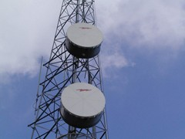

圖22：無線通訊傳輸。

小朋友透過上述的無線通訊方式介紹請想一想，這樣的設備裝置在災害來臨時，可能在哪一個部分會遭受損壞而造成通訊中斷呢？

3. 災害時的通訊
通訊設備不僅是聯繫情感的工具，更是求救的重要設施，天災來臨時也常造成通訊中斷，這時我們除了處變不驚外，我們應如何對外聯繫呢？以下提供幾個狀況供小朋友想一想，如果是你受困了你會如何通知其他的人？
（1）當你在山區失連時。
（2）當你困在樓頂通訊中斷時。
（3）當你在地震後受困於瓦礫堆時。

- 防災卡製作及注意事項
大規模災害發生時，交通、通訊往往相當混亂且可能中斷，家庭成員的團聚，變得急迫卻又困難，學校應於開學之初，即將「家庭防災卡」以連絡單的方式，由學生攜回家，與家長共同填寫，每個家庭有自己個別的內容，平常攜帶於書包、鉛筆盒、身上等，若能貼（印）在家庭聯絡簿的底頁更佳，以便於災時家人團聚及聯絡。避免家人互尋的問題，變成救災單位的負擔，讓救災資源用在最需要的地方。
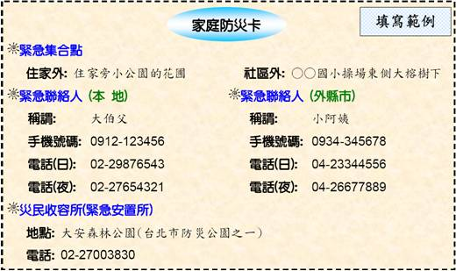

防災卡填寫說明：
- 防災卡的目的是家長與孩子共同約定的集合地點與聯繫方式，因此需由學生帶回家和家長共同填寫 ，切勿由學生獨自完成。
- 防災卡分左、右兩區塊，左半部為在地資訊，包含緊急集合地點、在地緊急聯絡人（非父母及同住之家人）、災民收容中心等資訊。
右半部由社區外的資訊，包含社區外的集合地點及他地的親朋好友聯繫方式，主要目的是在大規模災害時建立外地親友的聯繫方式。

◆ 1991報平安語音留言專線
當天災造成損害時，常造成他地的電話蜂擁而至，因為擔心災區親友的狀況，或政府機關救災聯繫電話，常癱瘓通訊設施，因此政府設置「1991報平安語音留言專線」供民眾與親友互相報平安使用，以下是使用方式：
1. 可以透過電話（含市內電話、行動電話及公用電話）直撥「1991」。
2. 依語音操作指示，輸入「約定電話」後，進行錄音留言報平安。
3. 其親友可透過電話撥「1991」，輸入「約定電話」後，即可聽取錄音留言。
透過災區語音留言的方式，外地親友就可以直接聽取內政部存取的資料，而不需撥打災區的電話，因為這時災區電話可能已造成通訊癱瘓。

資料來源
- 圖片來源
圖1 東森新聞http://ctime-t.blogspot.tw
聯合新聞網http://news.sina.com
圖2 曾啓銘 製。
圖3 行政院公共工程委員會 台灣基礎建設網路博物館http://tainfra-utility.pcc.gov.tw/bin/home.php
台灣電力公司http://info.taipower.com.tw
圖4曾啓銘提供。
圖5 經濟部水利署、台灣自來水公司 台北市活化淡水河系生活網
http://tcgwww.taipei.gov.tw/mp.asp?mp=100039
圖6 大紀元2011年12月20日訊。
圖7-圖8 大紀元2011年01月06日訊。
圖9 跛腳男的~後山漫遊記趣http://tw.myblog.yahoo.com/ct6067
圖10 蘋果日報。
圖11 聯合報。
圖12 大紀元2011年01月06日訊。
圖13 中新網。
圖14、圖17 華新網。
圖15、圖19 中新聞。
圖16 華夏經緯網。
圖18大紀元。
圖20 東方日報。
圖21-圖22 中華電信。

（二）文字來源
台灣電力公司http://info.taipower.com.tw
東森新聞http://ctime-t.blogspot.tw
華新網http://big5.hhlink.com/link/www.huasing.org/
經濟部水利署、台灣自來水公司 台北市活化淡水河系生活網
http://tcgwww.taipei.gov.tw/mp.asp?mp=100039
聯合新聞網http://news.sina.com
蘋果日報http://www.appledaily.com.tw/

